תלמוד בבלי מסכת שבת דף עג עמוד ב
והחורש. תנא: החורש והחופר והחורץ כולן מלאכה אחת הן.

רש"י מסכת שבת דף עג עמוד ב
החורץ - עושה חריצין בקרקע.
מלאכה אחת הן - אינו חייב אלא אחת דכולהו לרפויי ארעא עבידי.

תלמוד בבלי מסכת מועד קטן דף ב עמוד ב
אתמר, המנכש והמשקה מים לזרעים בשבת, משום מאי מתרינן ביה? רבה אמר: משום חורש, רב יוסף אמר: משום זורע. אמר רבה: כוותי דידי מסתברא, מה דרכו של חורש - לרפויי ארעא, האי נמי מרפויי ארעא. אמר רב יוסף: כוותי דידי מסתברא, מה דרכו של זורע - לצמוחי פירא, הכא נמי מצמח פירא.

רש"י מסכת מועד קטן דף ב עמוד ב
מנכש - תולש עשבים רעים מתוך הטובים, וכי עקרי להו צמחי הני טפי.
משקה מים בזרעים - שזורק מים בעיקרי העשבים.
משום מאי מתרינן ביה - דמאי מלאכה קא חשבינן ליה דודאי קוצר לא חשבינן, שאינו מתכוין ליטול העשבים אלא לתקן עשבים הטובים שבשדה, חורש וזורע וקוצר אבות מלאכות הן בפרק כלל גדול (שבת עג, א).
לריפויי - לרכך.

תלמוד בבלי מסכת שבת דף קג עמוד א
משנה. החורש - כל שהוא, המנכש והמקרסם והמזרד כל שהוא - חייב. המלקט עצים, אם לתקן - כל שהן, אם להיסק - כדי לבשל ביצה קלה. המלקט עשבים, אם לתקן - כל שהוא, אם לבהמה - כמלא פי הגדי.

גמרא. למאי חזי? - חזי לביזרא דקרא. דכוותה גבי משכן - שכן ראוי לקלח אחד של סמנין.
המנכש והמקרסם והמזרד. תנו רבנן: התולש עולשין, והמזרד זרדים, אם לאכילה - כגרוגרת, אם לבהמה - כמלא פי הגדי, אם להיסק - כדי לבשל ביצה קלה, אם לייפות את הקרקע - כל שהן. אטו כולהו לא ליפות את הקרקע נינהו? רבה ורב יוסף דאמרי תרוייהו: באגם שנו. אביי אמר: אפילו תימא בשדה דלאו אגם, וכגון דלא קמיכוין. והא אביי ורבא דאמרי תרוייהו: מודה רבי שמעון בפסיק רישיה ולא ימות! - לא צריכא, דקעביד בארעא דחבריה.

רש"י מסכת שבת דף קג עמוד א
משנה.
מקרסם - קוצץ ענפים יבשים מן אילן לתקנו.
מזרד - זרדין לחין חדשים של שנה זו, ופעמים שהן מרובין ומכחישים האילן ומתייבשין, וקוצצין אותם ממנו.
אם לתקן - את האילן או את הקרקע, וקצצו מן המחובר.
ביצה קלה - כגרוגרת מביצת תרנגולת, שקלה היא לבשל מכל הביצים.
גמרא.
לביזרא דקרא - לזרוע בתוכה נימא של דלעת, ואף על גב דשנינו (שבת צ, ב) לענין הוצאת זרע דלועין שנים, שאין אדם טורח בנימא אחת, הני מילי הוצאה, דכי מפיק - תרתי מפיק כי הדדי, שאינו זורע אחת לבדה, אבל לענין חרישה - כל גומא וגומא באפי נפשה עביד לה.
עולשין - עשב שקורין קרישפ"ל.
זרדין - מין קנים הם, ובעודן רכים זורדין אותם למאכל אדם, נתקשו מעט - ראויין למאכל בהמה, יבשו - עומדין להסקה.
אטו כולהו לא ליפות את הקרקע נינהו - הרי הקרקע מתייפה מאליו.
באגם - שאין צריך ליפות.
בארעא דחבריה - לא איכפת ליה ליפות.

תלמוד בבלי מסכת שבת דף עג עמוד ב
אמר רב ששת: היתה לו גבשושית ונטלה בבית - חייב משום בונה, בשדה - חייב משום חורש. אמר רבא: היתה לו גומא וטממה בבית - חייב משום בונה, בשדה - משום חורש. אמר רבי אבא: החופר גומא בשבת ואינו צריך אלא לעפרה - פטור עליה. ואפילו לרבי יהודה דאמר מלאכה שאינה צריכה לגופה חייב עליה הני מילי - מתקן, האי - מקלקל הוא.

רש"י מסכת שבת דף עג עמוד ב
גבשושית - תל קטן.
בבית - שייך בנין, שמתכוין להשוות קרקעיתו.
משום חורש - דמרפי ארעא.
גומא וטממה - בעפר היינו חורש שהעפר שמילאה בו הוי רפוי וטוב לזריעה והשוה לקרקע להיות נזרע עם השדה.
אלא לעפרה - לכסות צואה.
פטור עליה - ואין כאן משום בנין בבית דקלקול הוא ולזריעה נמי לא חזיא אבל אם היה צריך לה חייב משום בונה.
לר' יהודה - בפרק המצניע (שבת צג, ב) גבי מוציא את המת במטה.
מתקן - כמו מוציא את המת לקוברו אינו צריך לגופה דהוצאה ולא למת אלא לפנות ביתו והוצאה הצריכה לגופה כגון שהוא צריך לחפץ זה במקום אחר.
מקלקל הוא - את ביתו.

תלמוד ירושלמי (וילנא) מסכת שבת פרק ז הלכה ב
לכל דבר שהוא להניית קרקע חייב משום חורש. החופר החורץ הנועץ המדייר המדייר המזבל המכבד המרבץ המפעפע גושים. המברה בחרשים. המצית את האור בחישת קנים ובאגד תמרים וכרבי זעירא אמת המים שהיא מכשרת צדדיה לזריעה. המסקל. הבונה מדריגות. הממלא את הנקעים שתחת הזיתים. והעושה עוגיות לגפנים. וכל דבר שהוא להניית קרקע חייב משום חורש.

רבינו חננאל מסכת שבת עג עמוד ב
כל שהיא ליפות הקרקע בשדה חייב משום חורש… להשוות קרקע השדה חייב משום חורש. כדכתיב הלא אם שוה פניה. והוא כגון המדייר והמעדר והמכבד שהוא משוה גומות והמפעפע גושים. המסקל. הממלא בקעים שתחת הזיתים. העושה עוגיות לגפנים. המברה בחרשים. המצית אור. בחישת הקנים ובאגם תמרים. ואמת המים המכשרת צדדים לזריעה. וכל דבר שהוא להנאת קרקע חייב משום חורש. כך הוא מפורש בירושלמי וכן הא דאמר רבה היתה לו גומא וטממה אף זה משוה פני אדמתו בבית [דף עד עמוד א] חייב משום בונה ובשדה משום חורש וקיי"ל בהני כולה כרבה.

רמב"ם הלכות שבת פרק ח הלכה א
החורש כל שהוא חייב, המנכש בעיקרי האילנות והמקרסם עשבים או המזרד את השריגים כדי ליפות את הקרקע הרי זה תולדת חורש ומשיעשה כל שהוא חייב, וכן המשוה פני השדה כגון שהשפיל התל ורדדו או מילא הגיא חייב משום חורש, ושיעורו כל שהוא, וכן כל המשוה גומות שיעורו כל שהוא.

ספר אור זרוע חלק ב - הלכות שבת סימן נה
ולא מחייב משום חורש אלא בקרקע הראויה לזריעה כדמוכח פרק אילו עוברין דפריך אההיא דתנן יש חורש תלם אחד וחייב עליו משום שמונה לאווין כו' עד ואי אמרת הואיל אחרישה לא ליחייב וכו' עד בצונמא ופריך וצונמא בת זריעה הוא אלמא דכל היכא דקרקע לאו בת זריעה הוא לא מיחייב משום חורש
...מ"מ זה למדנו מירושלמי שכל דבר שהוא להנאת קרקע ובכך יותר [טוב] ליזרע חייב משום חורש

בית הבחירה למאירי מסכת שבת דף עג עמוד ב
החורש במחרישה והחופר במר או בסכין והעושה חריץ בקרדום או באיזה כלי כלן מלאכה אחת הן ותולדת חרישה שכלם באים לרפות את הארץ להיותה ראויה לזריעה וכן הדין בתולש עשבי' לכונת ריפוי הקרקע וכן כל כיוצא בזה במקום הראוי לכך כגון שדה וכיוצא בו היתה לו גבשושית ר"ל תל עפר ונטלה עד שהשוה פני הקרקע בבית חייב משום בונה שהוא מתכוין להשוות פני הקרקע שמא יגוף בו רגלו ובשדה חייב משום חורש שאינו אלא לכונת חרישה שאף השואת קרקע צרך חרישה הוא שנ' הלא אם שוה פניה ובירושלמי שנינו המדייר והמעדר והמכבד עד שמשוה גומות המפעפע והמסקל והממלא נקעים שתחת הזיתים והעושה עוגיות לגפנים והמצית אור באגם והמתקן אמת המים והמכשיר צדדיה לזריעה וכל שהוא להנאת קרקע חייב משום חורש היתה לו גומא וטממה בעפר אף זו בבית חייב משום בונה ובשדה משום חורש על הדרך שביארנו בגבשושית:

חידושי הר"ן (מיוחס לו) מסכת שבת דף עג עמוד ב
היתה לו גבשושית וכו' בשדה חייב משום חורש. שהרבה פעמים אדם חורש שאין דעתו אלא להפך בעפר לתיקון השדה ולא לזריעה והילכך כל תיקון השדה חשיב משום חורש:

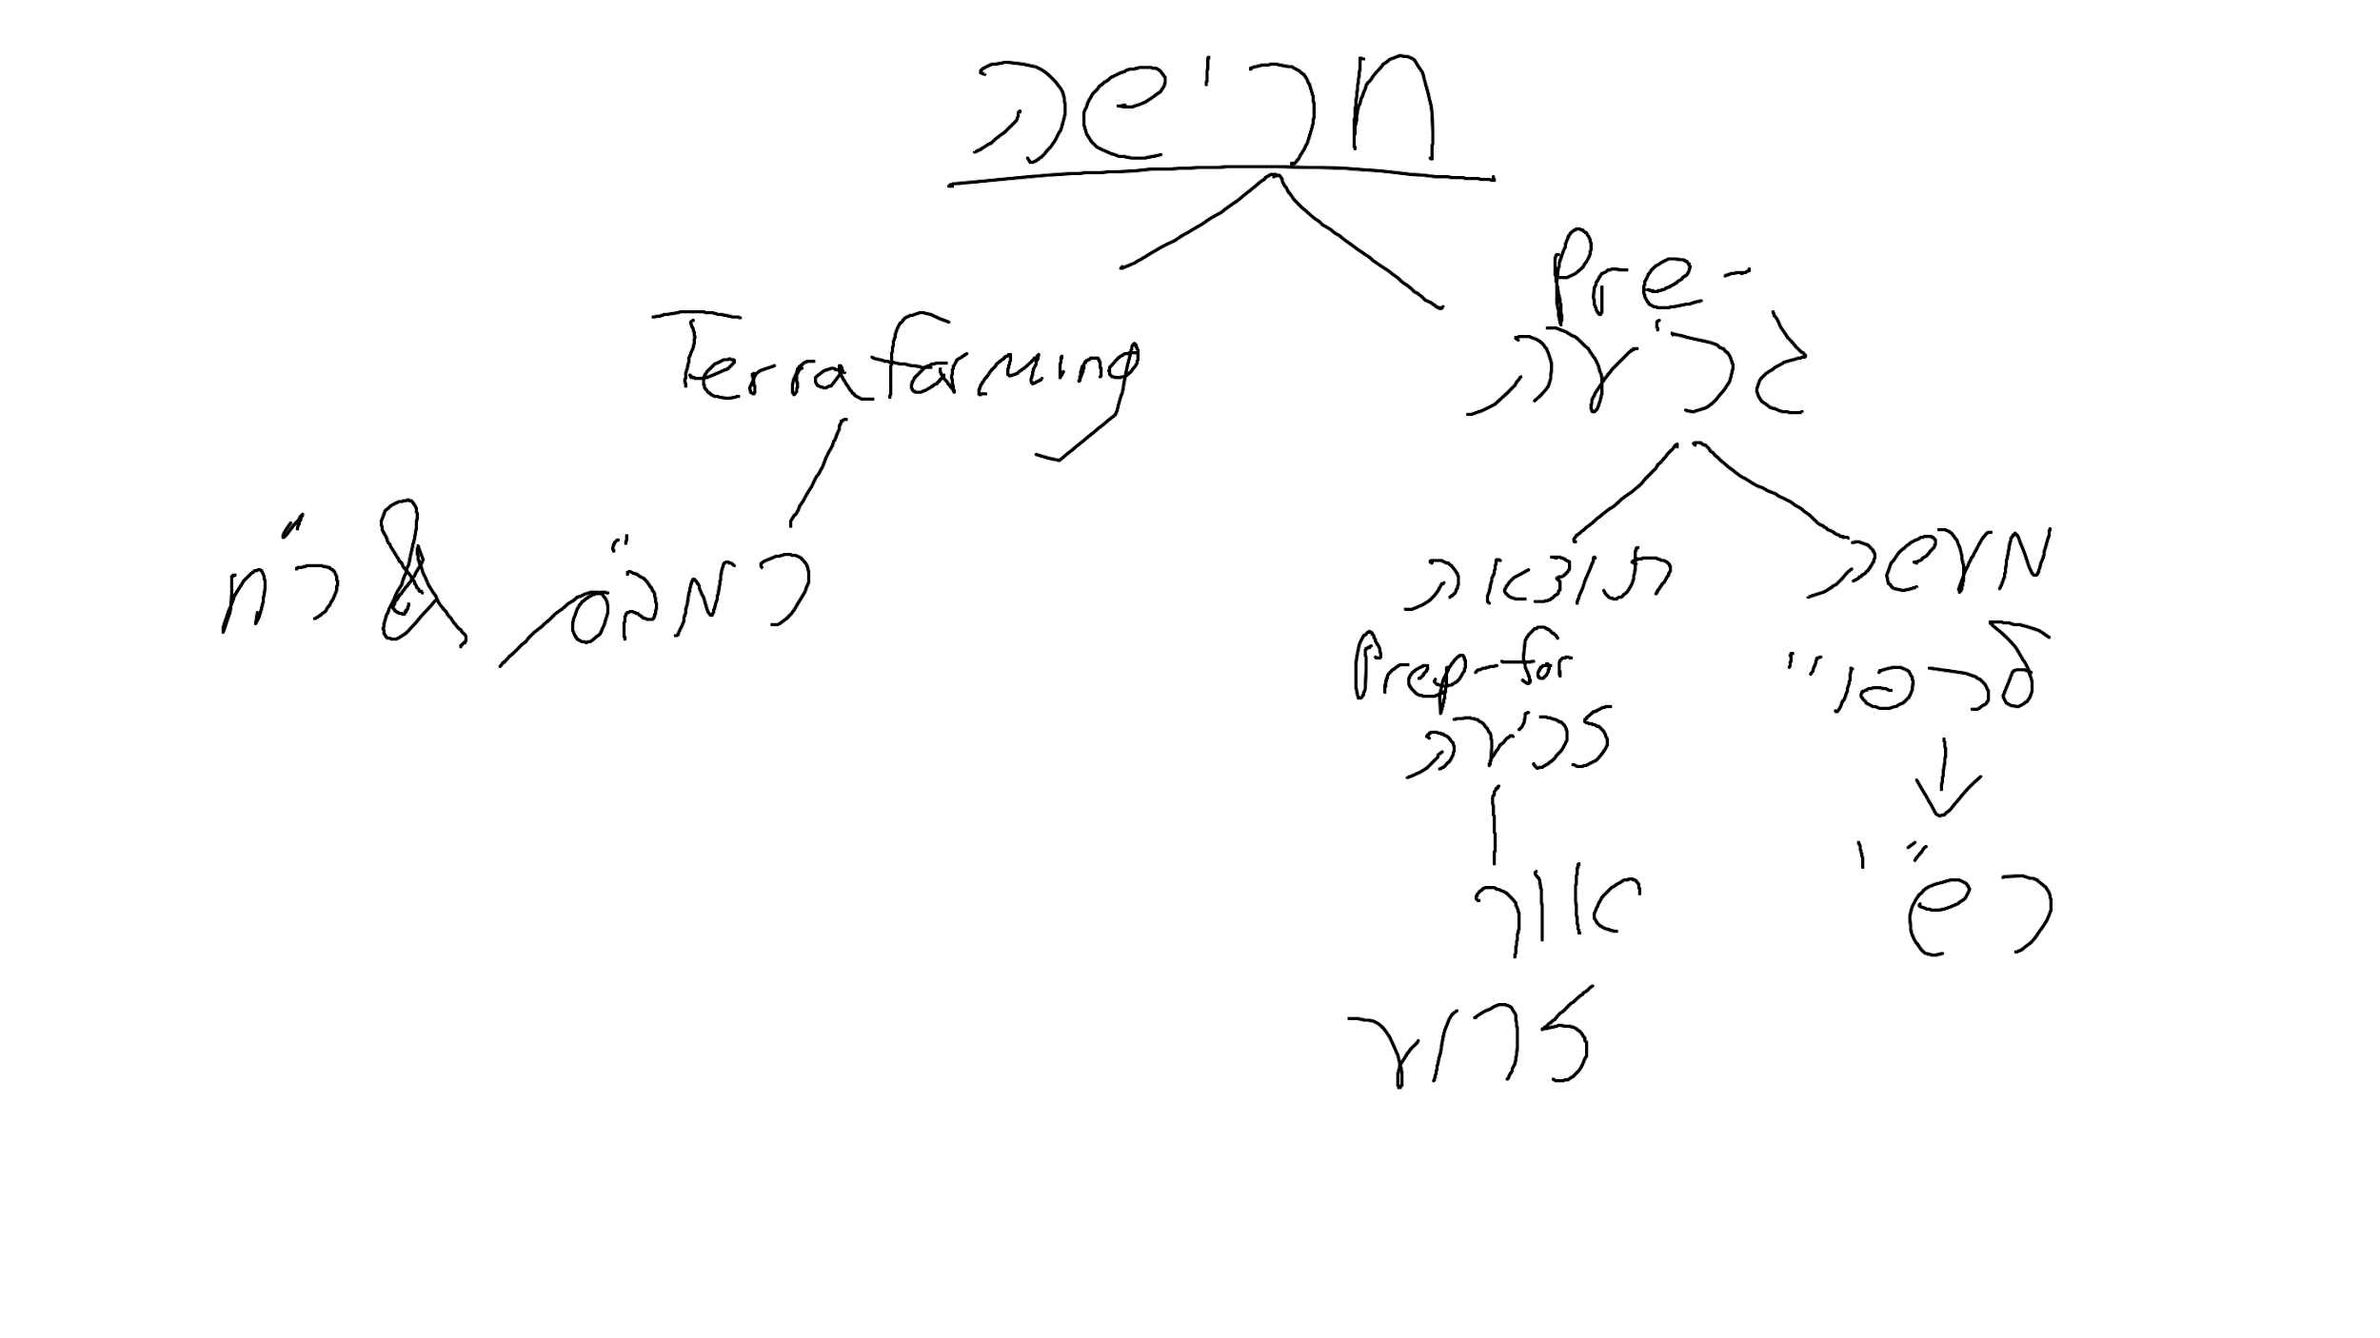

בונה וחורש:

תלמוד בבלי מסכת שבת דף עג עמוד ב
והחורש. תנא: החורש והחופר והחורץ כולן מלאכה אחת הן. אמר רב ששת: היתה לו גבשושית ונטלה בבית - חייב משום בונה, בשדה - חייב משום חורש. אמר רבא: היתה לו גומא וטממה בבית - חייב משום בונה, בשדה - משום חורש. אמר רבי אבא: החופר גומא בשבת ואינו צריך אלא לעפרה - פטור עליה. ואפילו לרבי יהודה דאמר מלאכה שאינה צריכה לגופה חייב עליה הני מילי - מתקן, האי - מקלקל הוא.

רש"י מסכת שבת דף עג עמוד ב
החורץ - עושה חריצין בקרקע.
מלאכה אחת הן - אינו חייב אלא אחת דכולהו לרפויי ארעא עבידי.
גבשושית - תל קטן.
בבית - שייך בנין, שמתכוין להשוות קרקעיתו.
משום חורש - דמרפי ארעא.
גומא וטממה - בעפר היינו חורש שהעפר שמילאה בו הוי רפוי וטוב לזריעה והשוה לקרקע להיות נזרע עם השדה.
אלא לעפרה - לכסות צואה.
פטור עליה - ואין כאן משום בנין בבית דקלקול הוא ולזריעה נמי לא חזיא אבל אם היה צריך לה חייב משום בונה.
לר' יהודה - בפרק המצניע (שבת צג, ב) גבי מוציא את המת במטה.
מתקן - כמו מוציא את המת לקוברו אינו צריך לגופה דהוצאה ולא למת אלא לפנות ביתו והוצאה הצריכה לגופה כגון שהוא צריך לחפץ זה במקום אחר.
מקלקל הוא - את ביתו.

רבינו חננאל מסכת שבת דף עג עמוד ב
כל שהיא ליפות הקרקע בשדה חייב משום חורש וכל שהן בבית להשוות חייב משום בונה. אבל להשוות קרקע השדה חייב משום חורש. כדכתיב הלא אם שוה פניה.

פני יהושע מסכת שבת דף עג עמוד ב
לא חייב משום חורש אלא לזריעה ובמקום שראוי לזריעה אבל כשחורש במקום שאינו ראוי לזריעה כגון בצונמא {bedrock} או שחורש שלא לצורך זריעה אלא לאשוויי גומות אינו חייב משום חורש אלא משום בונה כדאמרינן בסמוך

